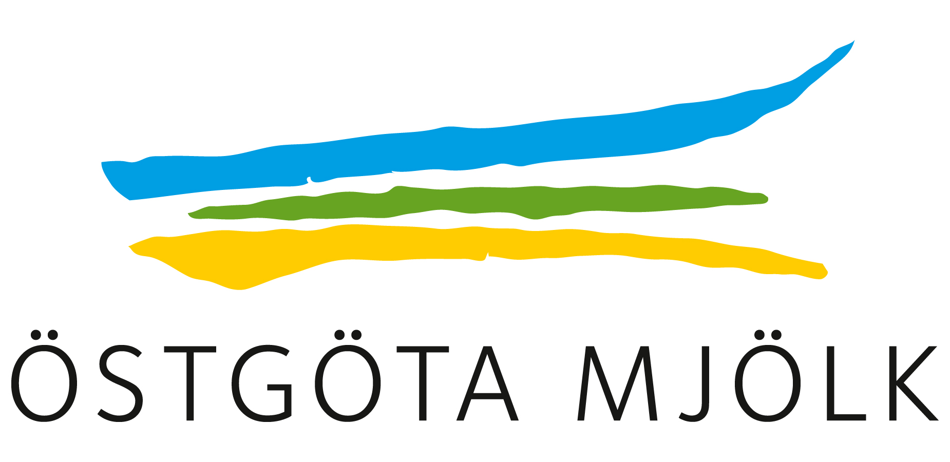

## Pressinformation från Östgöta Mjölk och Skånemejerier

2010-10-14

**Lokal mjölk en kassako**

**Skånemejeriers linje att satsa på småskalig lokal mjölk ligger helt i linje med vad konsumenter och handel önskar. Satsningarna på Hjordnära ekologiska mejeri, och ursprungsmärkt Blekinge- och Smålandsmjölk har fallit oerhört väl ut. På tur står nya investeringar i Östergötland, tillsammans med Östgöta Mjölk.**

Östgöta Mjölk och Skånemejerier investerar i Östergötland, både för att säkra den lokala mjölken och jobben i Östergötland.

* Vi har börjat se oss omkring efter lämplig plats för ett nytt mejeri, och planerar för expansion de kommande åren - åtminstone 50-60% av färskmjölksmarknaden i Östergötland bör vara lokal, säger Björn Sederblad, VD på Skånemejerier.

Stärkta av framgångarna med Hjordnära ekologiska mejeri, som ständigt slår nya försäljningsrekord och har svårt att få mjölken att räcka till den stora efterfrågan, fortsätter Skånemejerier satsningarna på lokala alternativ. Även den i våras lanserade Smålandsmjölken går som tåget, och har utökats med 1,5-litersförpackningar. Den ekologiska Blekingemjölken rullade ut till butikerna tidigare i höst, och fler Blekingegårdar är på väg in.

Att Östgöta Mjölk just mottagit utmärkelsen ”Årets Marknadsförare i Sverige” av Marknadsförbundet känns som ytterligare ett kvitto på att den inslagna vägen är framgångsrik.

* Vi är oerhört tacksamma över utmärkelsen, säger en stolt, men ödmjuk Magnus Palmgård, vVD på Östgöta Mjölk, som i dag tar emot den prestigefyllda utmärkelsen på Berns i Stockholm, tillsammans med Mats Jonasson Kättestad, Mjölkbonde och delägare i Östgöta Mjölk.

*För mer information, vänligen kontakta*

Björn Sederblad, VD Skånemejerier, 040-31 39 26

Claes-Göran Österlund Ordförande Östgöta Mjölk 070-57 28 786

Magnus Palmgård, vVD Östgöta Mjölk, 070-65 10 431

*Skånemejerier är en ekonomisk förening som ägs av 580 mjölkbönder i södra Sverige. Vi värnar om mångfalden på den svenska mejerimarknaden. Bland våra varumärken finns Bravo, Allerum, Smålands- och Blekingemjölk. Vi omsätter drygt 3 miljarder kronor och har ca 600 anställda. I Skånemejerierkoncernen ingår dotterbolagen Hjordnära, Lindahls mejeri och Östgötamjölk. Vi är också delägare i Skånemejerier Storhushåll AB samt ProViva AB.*